Контрольно-счетная палата Талдомского городского округа Московской области отчиталась о своей деятельности за 2021 год
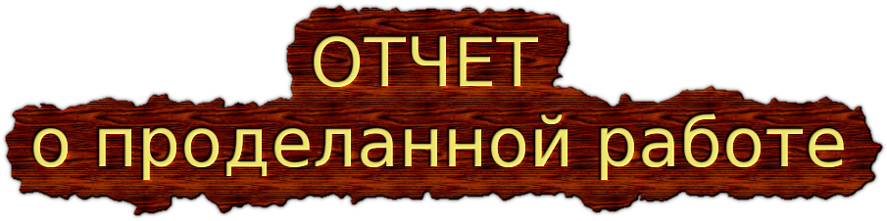
На заседании Совета депутатов Талдомского городского округа Московской области, состоявшемся 26 мая 2022 г., председатель Контрольно-счетной палаты Талдомского городского округа Московской области Любшев М.А. отчитался о деятельности Контрольно-счетной палаты за 2021 год.
Рассмотрев отчет о деятельности Контрольно-счетной палаты Талдомского городского округа Московской области за 2021 год, Совет депутатов Талдомского городского округа Московской области принял отчет о деятельности Контрольно-счетной палаты Талдомского городского округа Московской области за 2021 год к сведению (решение Совета депутатов от 26.05.2022 г. №40).
Отчет о деятельности Контрольно-счетной палаты Талдомского городского округа за 2021 год можно найти на странице Контрольно-счетной палаты в разделе «Деятельность», перейдя по ссылке http://талдом-район.рф/administration/konrol-scethyh-organov/

